**2010年癌症死亡性別統計分析-與OECD國家比較**

1. 前言
   * + - 1. 癌症(惡性腫瘤)自民國71年成為我國第一大死因以來，已連續31年蟬聯十大死因之首，每年造成約4萬多人死亡，占年度死亡人數的28%左右。癌症也是OECD等先進國家的主要死亡原因，2009年癌症也占OECD國家死亡人數的28%。無論是我國或OECD國家，男性標準化死亡率均高於女性，而在部分OECD國家如韓國、日本等，男性死亡率更是女性的兩倍，與男性有較高健康危險因子盛行率有關。
2. 性別分析
   1. 101年十大癌症死因
      * + 1. 101年癌症死亡人數男性為27,270人，女性為16,395人，粗死亡率男性為每十萬人口233.9人，女性為141.2人，男性為女性之1.7倍。
          2. 如以男、女兩性主要癌症死亡率來看，十大癌症死因除去男、女性單一性別特有癌症外，男、女兩性差距最大者為食道癌與口腔癌，男性死亡率分別為女性死亡率的14.1倍與11.1倍，其餘癌症死因男性分別為女性之1.3~2.2倍。

圖 1 101年十大癌症死因

* + - * 1. 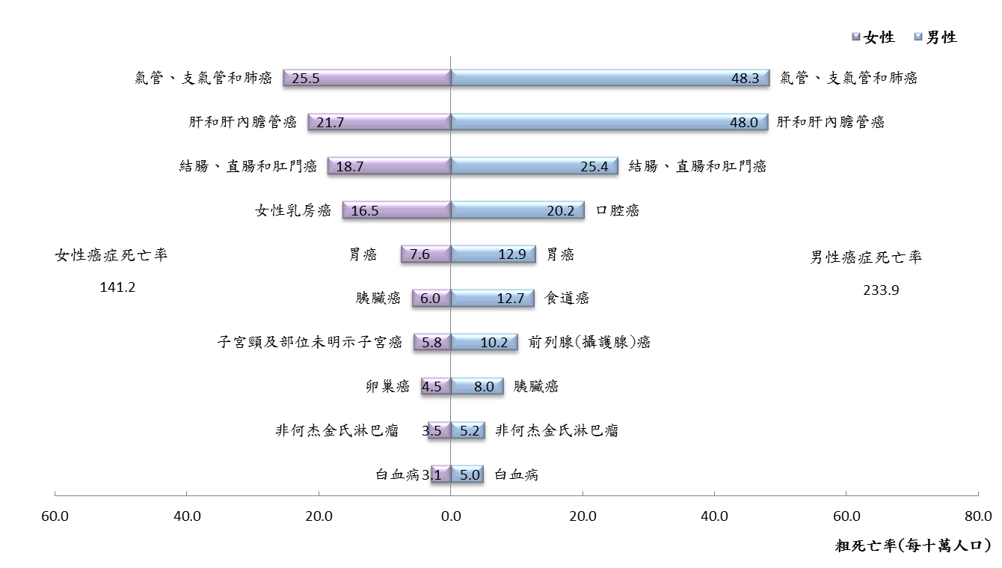
  1. 標準化死亡率之國際比較
     1. 癌症
        + 1. 以OECD 2010年標準化人口計算標準化死亡率，比較OECD國家與我國2010年標準化死亡率，我國男性癌症標準化死亡率為每十萬人口285.9人，略高於OECD中位數277.2人，於34個國家中排名第19；女性為每十萬人口158.4人，較OECD中位數166.0人低，於34個國家中排名第10。

圖 2 OECD國家與我國2010年(或相近年)癌症標準化死亡率比較



* + 1. 男性主要癌症死因
       - 1. 如以男性主要癌症死亡原因與OECD國家比較，我國之肺癌、前列腺癌標準化死亡率均低於OECD國家中位數，肺癌於34個國家中相當第10名；而前列腺癌則是亞洲國家相對較低，我國與韓國、日本排名前三。
         2. 反之，我國於肝癌及結腸、直腸及肛門癌相對死亡率高，均高於OECD國家中位數，肝癌標準化死亡率高於OECD所有國家，2010標準化死亡率為每十萬人口57.6人，與亞洲國家的韓國、日本排所有國家之末，且為OECD國家中位數5倍以上；結腸、直腸及大腸癌於34個國家中排名相當第18名，每十萬人口31.2人，略高於OECD國家中位數的30.7人。

圖 3 OECD國家與我國2010年(或相近年)主要癌症男性標準化死亡率比較



* + 1. 女性主要癌症死因
       - 1. 如以女性主要癌症死亡原因與OECD國家比較，我國女性乳房癌標準化死亡率低於OECD國家中位數，於34個國家相當第4名，相對較低。
         2. 其他四個主要癌症均高於OECD國家中位數，其中肝癌排名與男性肝癌相同，均居於34個國家中最末位；肺癌、結腸、直腸和肛門癌與子宮頸癌分別排名34個國家中相當於第24、23與29位。

圖 4 OECD國家與我國2010年(或相近年)主要癌症女性標準化死亡率比較



* 1. 標準化潛在生命年數損失
     + - 1. 潛在生命年數損失(Potential Years of Life lost, PYLL)係為各年齡預期可存活年數與該年齡死亡人數之乘績總和，由潛在生命年數損失可明瞭死亡者因過早死亡所損失的人年數。OECD國家係以70歲作為預期可存活年數，且為利跨國及長期趨勢比較，以OECD 2010年標準人口進行標準化。
         2. 我國男、女兩性癌症整體70歲以下潛在生命年數損失，分別為每十萬標準人口1539.3人年數與867.2人年數，均較OECD國家的75百分位數高，顯示我國癌症較多數OECD國家造成更多的年輕生命年數損失。
 ${PYLL}_{it}=\sum_{a=0}^{l-1}{\left(1-a\right)\left(\frac{d_{at}}{p_{at}}\right)\left(\frac{P_{a}}{P_{n}}\right)*100,000}$

        3. l:年齡上限，本文採用70歲
         4. t:時間
         5. a:死亡年齡
         6. d:死亡數
         7. Pa:該年齡層標準化人口
         8. Pn:總標準化人口
         9. pa:該年齡層人口
         10. 以男性主要癌症來看，雖肺癌居我國癌症死因之首，但潛在生命年數損失則是肝癌居首，造成每十萬標準人口367.0人年數損失，遠高於OECD第75百分位；結腸、直腸及肛門癌也高於OCDE第75百分位，顯示此兩癌症造成年輕男性的生命損失較其他OECD國家高。肺癌與OECD國家相較，介於OECD第25百分位及中位數間；前列腺癌則低於OECD第25百分位，造成的潛在生命損失較少。
         11. 以女性主要癌症來看，肝癌、結腸、直腸和肛門癌與子宮頸癌的潛在生命年數損失，均高於OECD國家第75百分位數，肺癌則介於中位數與第75百分位數間；女性乳房癌雖低於OECD國家中位數，但每十萬人口潛在生命年數損失高於我國女性其他主要癌症，為每十萬人口171.9人年數，係我國女性乳房癌的死者年齡較年輕所致，近年平均死亡年齡均低於60歲。

圖 5 2010年70歲以下每十萬人口潛在生命年數損失



1. 附件
   1. OECD與我國主要癌症死因標準化死亡率

圖表 6 OECD國家與我國男性癌症標準化死亡率比較



圖表 7 OECD國家與我國女性癌症標準化死亡率比較



* 1. OECD與我國主要癌症死因標準化潛在生命年數損失

圖表 8 OECD國家與我國男性70歲以下癌症標準化潛在生命年數損失比較



圖表 9 OECD國家與我國女性70歲以下癌症標準化潛在生命年數損失比較



1. 資料來源
2. 衛生福利部，死因統計
3. OECD，OECD.StatExtracts，<http://stats.oecd.org/Index.aspx>
4. OECD，OECD Health Data 2012 Definitions, Sources and Methods-Causes of mortality，<http://stats.oecd.org/wbos/fileview2.aspx?IDFile=638c2ac2-5f0f-41ef-b2d9-2cfa1fd56429>
5. OECD，Health at a Glance 2011，